TE-5600G多参数水质综合测定仪
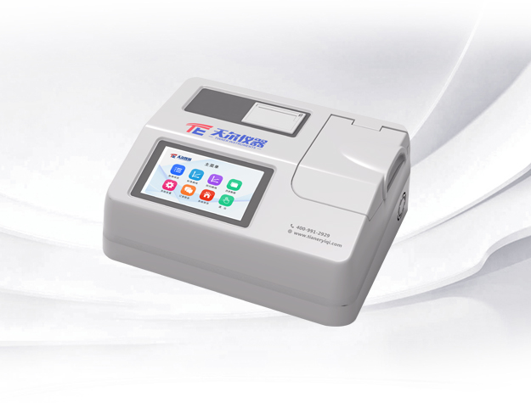
▷产品简介：TE-5600G多参数水质综合测定仪采用彩色液晶触摸屏，光纤检测技术，进口光源，专业水质检测仪系统，运用人性化的操作界面指引设计,用户可根据文字语音提示操作仪器.仪器性能稳定、测量准确、测定范围广、功能强大、操作简单.满足国标 《HJT399—2007水质化学需氧量的测定快速消解分光光度法》《HJ535-2009水质氨氮的测定纳氏试剂分光光度法》《GB 11893-89水质总磷的测定钼酸铵分光光度法》检测要求.
▷适用范围：适用于生活污水、工业废水、地下水、中水、地表水中多种水质污染物的检测.运用于水质检测实验室、市政、污水处理厂、环境监测站及教育科研高校、电厂、疾控中心、造纸电镀、水产养殖和生物药业、石化、煤炭、冶金、纺织、制药、食品等行业 .
▷技术参数：
- *样品检测位：5个检测位（1个比色管检测位 4个比色皿检测位）
- 显示： 7寸彩色液晶触摸屏（ 配备直观语音菜单导航系统）
- *进样装置：自动多通道检测装置（浓度直读）
- 检测方式：比色管检测（预制试剂）、比色皿检测（固体试剂）
- *光学检测系统：光纤检测系统
- *测量项目：COD 、氨氮、总磷、总氮、浊度、色度、各种重金属等50多项指标
- 测量范围：COD（5-10000mg/L）、氨氮（0.01-150mg/L）、总磷（0.01-100mg/L）、总氮（0.01-100mg/L）、浊度（0.5-2500NTU）...
- 光源：进口12V/20W卤素灯（可达10万小时以上）
- 检测准确度：≤±5%
- 波长准确度：±1nm
- 波长范围：340-900nm
- 波长半宽：4nm
- 分辨率：0.001
- 重复性：≤±2%
- 通道间误差：≤±2%
- 参比通道：设有固定自动参比通道
- 存储：可存储100万组数据，可自由调用查看
- 预存曲线：预存280条标准曲线和50条拟合曲线，并可修改和添加曲线
- *标配消解仪器：标配18孔双温区消解仪
- 自动校准：仪器具有自动校准功能
- 自检：仪器具有自动检测，出错报警功能
- 打印方式：标配内置热敏打印机
- 数据传输：配备USB接口和串口传输功能，蓝牙接口选配
- *水质专用检测系统（具有软件著作权证书）
- *产品具有省级以上检测报告，通过ISO9001 ,ISO14001认证

